中关村发展集团

集团办公室
关于集团文件材料格式内容
有关要求的说明

各部（室）、各子公司：
文件材料是集团开展经营管理、推动业务运转的重要工具，也是开展规范管理、提高管理效率的重要抓手。集团各类文件材料主要包括对外公文、部门呈报件、党委会会议纪要、总经理办公会会议纪要、专题会会议纪要、各类会议材料、集团领导参阅材料等，从目前执行情况来看，部分文件材料存在着字体错用、层次标注不准确、页面设置不统一、文体安排不正确等格式不规范现象，以及语句不畅、表述不准确、用词不规范甚至错别字夹杂等内容错误，文件材料的严谨性、规范性均有待提升。
为统一文件材料格式，规范文体安排和文字表述，提升文件工作效率，进一步提高文件材料的拟稿制作和质量内容管理水平，根据《党政机关公文处理工作条例》、《中关村发展集团公文处理办法》等有关规定，现将集团文件材料格式内容有关要求说明附后，请各部（室）、各子公司高度重视、认真执行，切实提
高文字材料规范表述水平。
在今后的文件材料起草过程中，如无特殊要求，集团各类文字材料一律按本说明要求安排起草。对于格式编排、内容撰写、文体不正确等存在较多问题的文件材料，集团办公室将予以退回。
特此说明。

附件：1.集团文件材料主要格式内容说明
2.集团发文形式说明
3.集团部分成员企业内部规范简称表

集团办公室
2018年5月14日
（联系人：叶传博；联系电话：82868613）

附件1

集团文件材料主要格式内容说明

一、文件材料范围
集团文件材料包括公文、部门呈报件、党委会会议纪要、总经理办公会会议纪要、专题会会议纪要，以及各类会议材料、领导参阅材料等。
二、格式规范说明
1.标题：文件标题应采用2号方正小标宋字体，分一行或多行居中排布；分多行排布时，段落行距固定值设为30磅，标题排列应当使用梯形或菱形。
2.副标题：3号楷体居中排布。
3.主送机关：3号仿宋体字，编排于标题下空一行位置，居左顶格,回行时仍顶格,最后一个机关名称后标全角冒号。上行文只能有1个主送机关。
4.正文：3号仿宋字体，每个自然段首左空二字。正文结构层次序数要求：文中结构层次序数依次用“一、”“（一）”“1.”（不能写成1、）“（1）”标注；第一层用3号黑体、第二层用3号楷体字、第三层以下用3号仿宋体（会议材料、汇报材料为突出标题可在第二层以下使用加粗字体）。正文行间距固定值一般设为28-30磅，可视情况适当调整。
5.附件：正文下空一行左空二字编排“附件”二字（如“附件：1.XXXXX”）；附件名称后不加标点符号。附件名称较长需回行时，应当与上一行附件名称的首字对齐。
6.行文机构：又称落款，一般在正文之下空三行（可根据页面需要适当空行），使用3号仿宋字体。
7.成文日期：必须标注，成文日期中的数字用阿拉伯数字将年、月、日标全，年份应标全称，月、日不编虚位（即1不编为01），如“2018年2月5日”。成文日期一般右空四字编排，使用3号仿宋字体。
8.印章：印章端正、居中下压行文机构和成文日期，加盖印章的页面需显示正文，不得在空白页面加盖印章。如材料排版后所剩空白处不能容下印章，可以采取适当调整行距的措施解决。
9.附注：居左空二字加圆括号编排在成文日期下一行。请示类文件必须以附注形式注明联系人姓名和联系电话，其他文件不需标注。
10.附件：在正文后一页编排。“附件”二字及附件顺序号用3号黑体字顶格编排在版心左上角第一行，“附件”二字后不标冒号等标点符号。
附件顺序号和附件标题应当与附件说明的表述一致。附件标题居中编排在版心第三行。附件内容有关格式参照正文格式执行。
11.页码：文字材料版面超过2页应当编制页码(信函首页不显示页码,第2页开始标注)。
12.页边距：上3.7cm、下2.8cm、左2.8cm、右2.6cm。
三、部分表述规范说明
1.规范简称：文件材料中涉及的相关委办局、集团各子公司应采用规范简称，各委办局如“市发展改革委”“市经济信息化委”“市科委”“中关村管委会”采用市委市政府规定的规范简称，不得随意简写成“发改委”“经信委”“管委会”等，集团各子公司应在文件材料正文中首次出现时用全称，并加括号中注明“（以下简称XXX）”，采用集团规范简称。
2.规范表述：应根据文件体例，在正文最后单起一行，分别写明“妥否，请批示。”“特此报告。”或“特此通知。”等，在文件撰写时，应注意规范运用标点符号。
四、印制装订要求说明
1.印刷要求：双面印刷。
2.装订要求：公文左侧装订2枚钉书针，其他阅知性文件材料可于左上角斜角装订1枚钉书针。
五、其他说明
1.规范方案报送形式：各部（室）、各子公司向集团领导报送有关方案，应单独形成方案文件，作为请示文件的附件上报，不得将方案内容夹杂在请示文件中报送。
2.严格文件登记：部门呈报件、子公司公文须按照统一格式登记文件编号，无文件编号的文件，集团办公室予以退回处理。
3.常用公文格式示例附后，供参考。
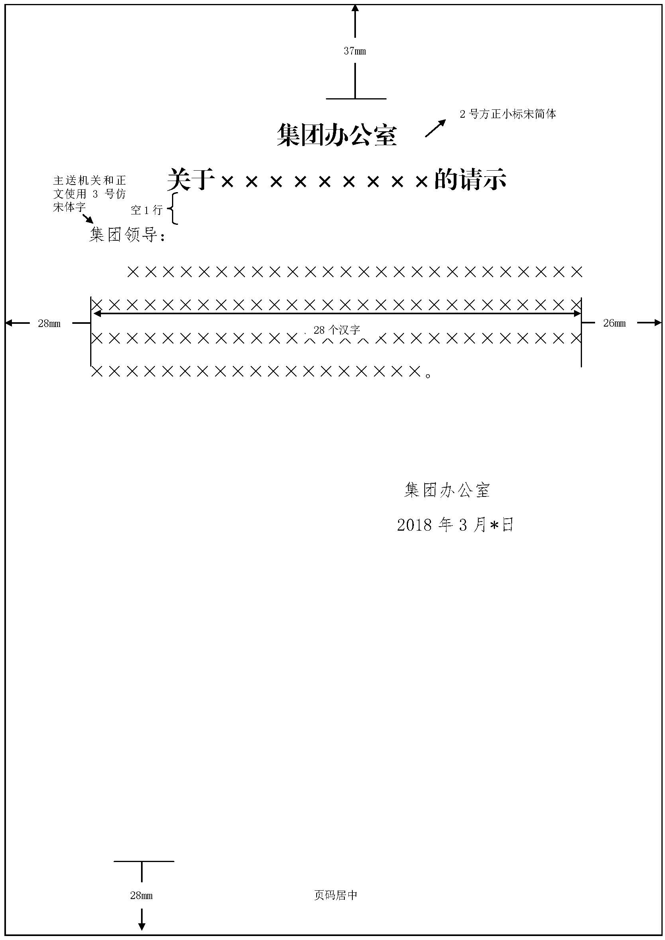
部门呈报件格式示例
函（平行文）格式示例1
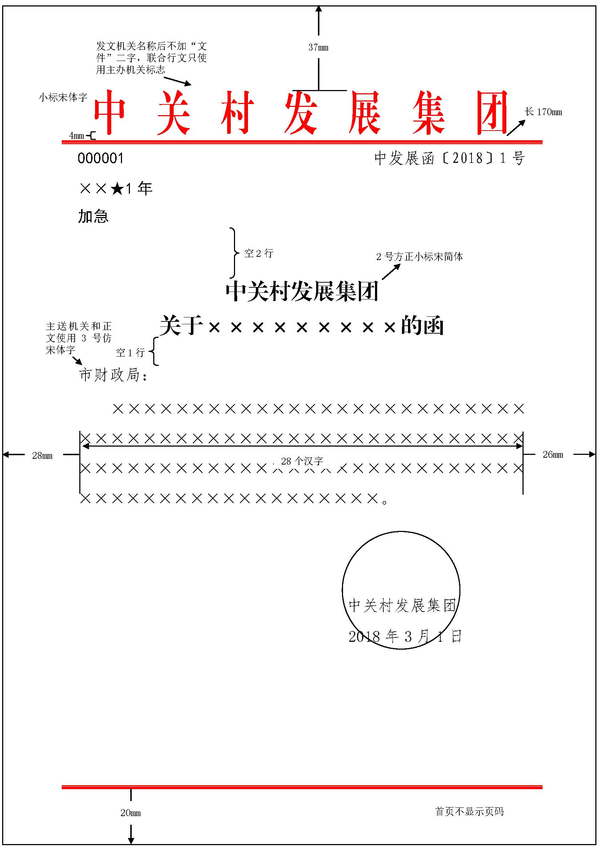

函（平行文）格式示例2

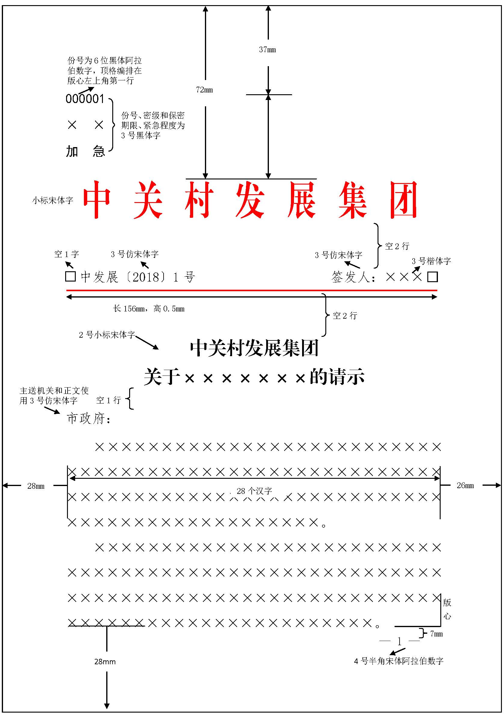
请示（上行文）格式示例1
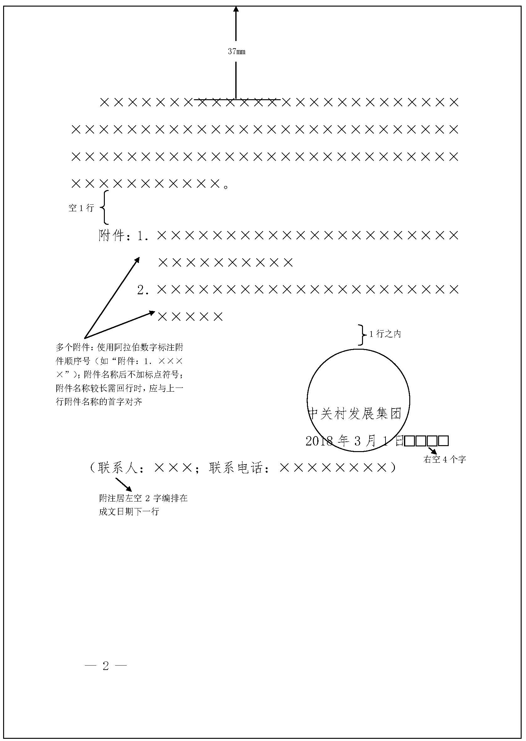
请示（上行文）格式示例2
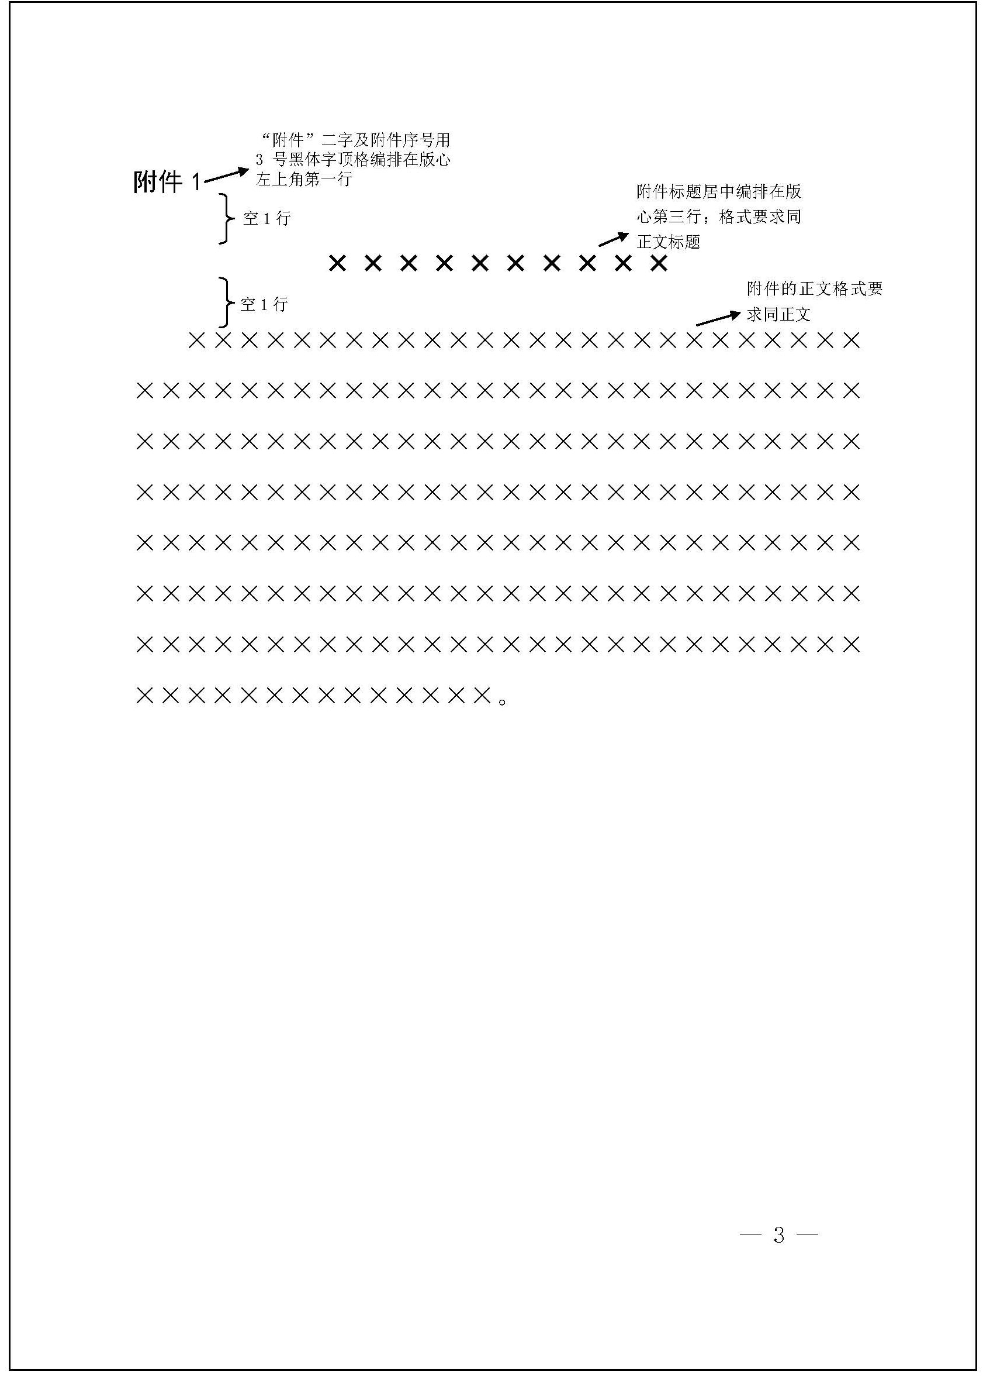
请示（上行文）格式示例3
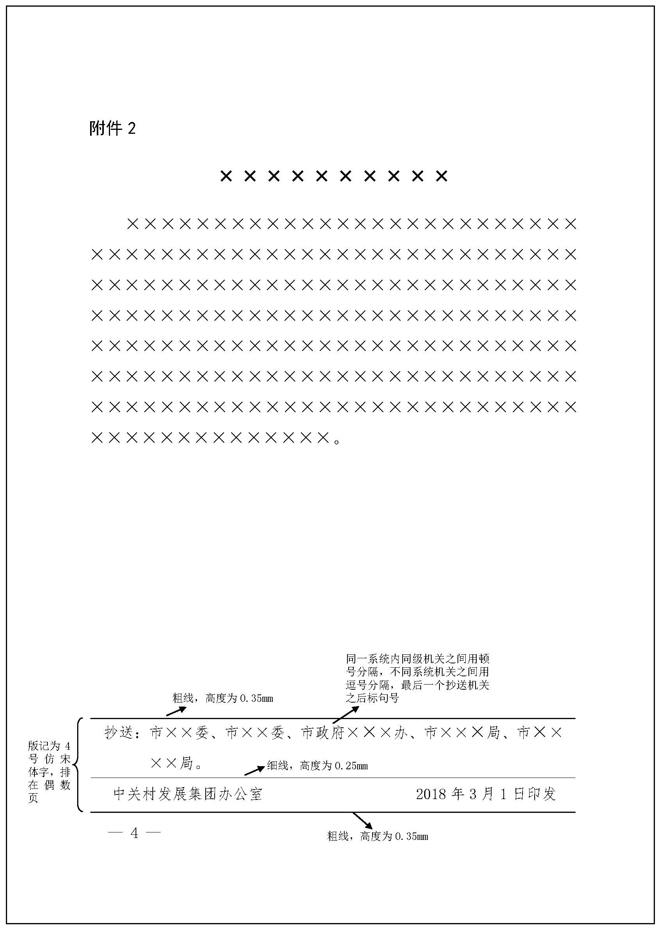
请示（上行文）格式示例4
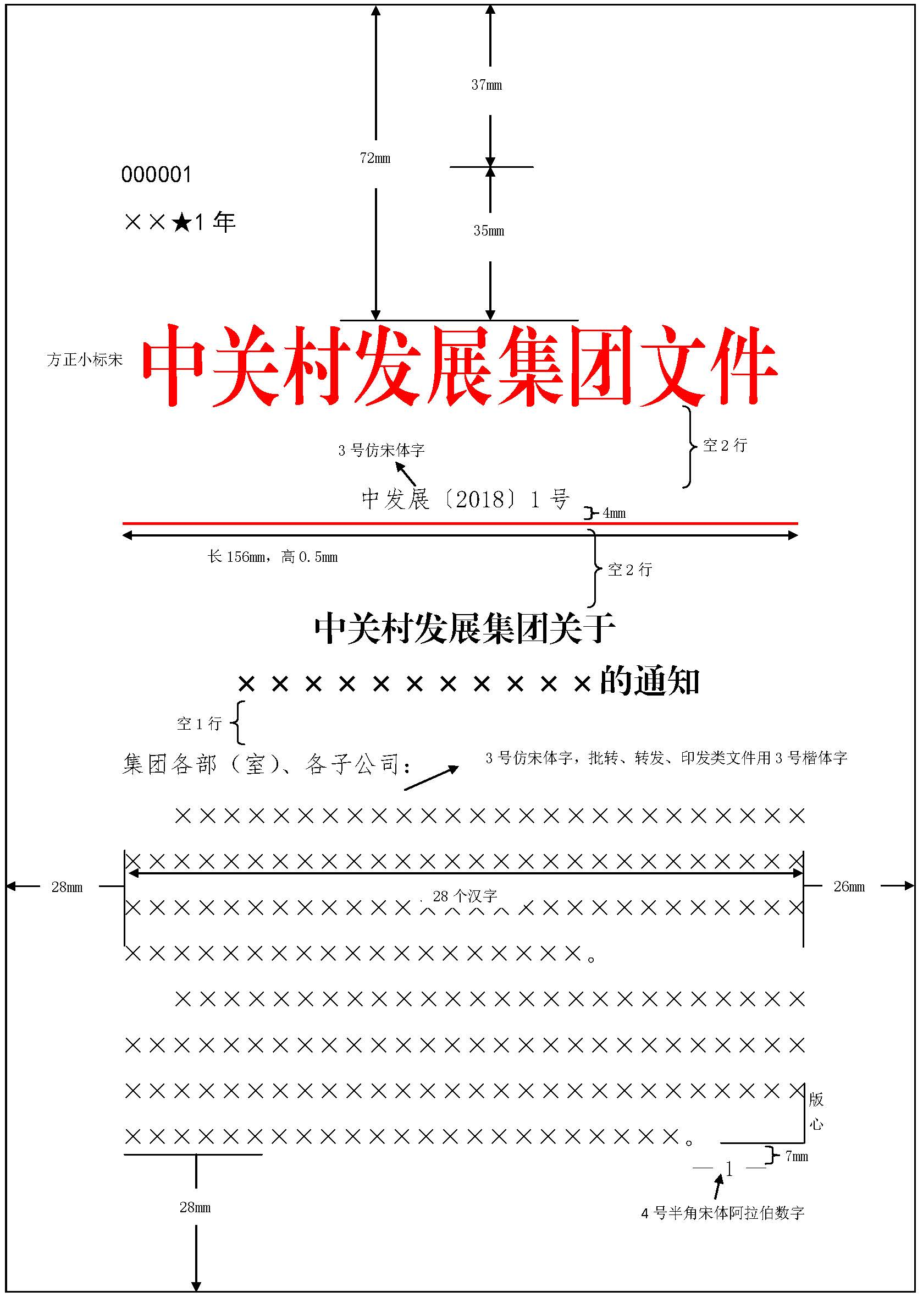
文件（下行文）格式示例1
文件（下行文）格式示例2
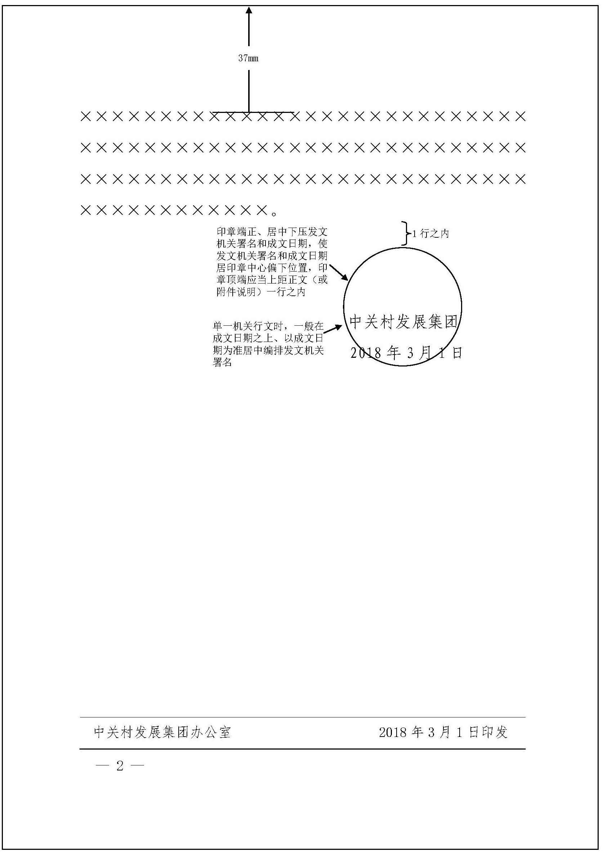
附件2

集团文件发文形式说明

按照集团工作实际，目前集团文件按发文名义主要归为四类：集团党委发文（委员会文件）、集团发文（集团文件）、党委办公室发文（委员会办公室文件）、办公室发文（集团办公室文件）。主要内容大致分为：党组织建设、公司治理、事务性工作、人事任免、请示汇报批复。具体情况列表说明如下，请在发文中参照执行。
一、有关党组织建设的全局性工作，以集团党委名义印发
例：
序号 | 文件标题 | 发文名义 | 文体 | 红头形式 | 类别
1 | 年度党建工作要点 | 集团党委 | 通知 | 委员会文件 | 重点工作
2 | 成立党的建设工作领导小组 | 集团党委 | 通知 | 委员会文件 | 重要事项
3 | 党费收缴使用管理办法 | 集团党委 | 通知 | 委员会文件 | 基本制度
4 | XXX同志任职 | 集团党委 | 通知 | 委员会文件 | 人事任免-党委
5 | 关于XX公司党员大会选举结果的批复 | 集团党委 | 批复 | 委员会文件 | 请示汇报批复
二、涉及公司治理的全局性工作，以集团名义印发
例：

序号 | 文件标题 | 发文名义 | 文体 | 红头形式 | 类别
1 | 开展风险管理体系建设工作 | 集团 | 通知 | 集团文件 | 经营管理
2 | 印发《集团信息披露工作流程指引》 | 集团 | 通知 | 集团文件 | 基本制度
3 | XXX同志任职 | 集团 | 通知 | 集团文件 | 人事任免-人力
4 | 关于申报市十三五规划期间重大项目的情况汇报 | 集团 | 汇报 | 集团文件 | 汇报请示批复
三、阶段性、事务性、专项党建工作，以集团党委办公室名义印发
例：
序号 | 文件标题 | 发文名义 | 文体 | 红头形式 | 类别
1 | 进一步改进文风会风的改进意见 | 集团党办 | 通知 | 委员会办公室文件 | 专项工作
2 | 年度党委理论学习中心组学习计划 | 集团党办 | 通知 | 委员会办公室文件 | 阶段性工作
四、日常管理中的阶段性、事务性、专项工作，以集团办公室名义印发
例：
序号 | 文件标题 | 发文名义 | 文体 | 红头形式 | 类别
1 | 安全隐患大排查大整治专项行动 | 集团办公室 | 通知 | 集团办公室文件 | 专项工作
2 | 做好年度元旦放假期间集团安全生产工作 | 集团办公室 | 通知 | 集团办公室文件 | 事务性工作

附件3

集团部分成员企业内部规范简称表

序号 | 公司名称 | 规范简称
1 | 北京中关村软件园发展有限责任公司 | 软件园公司
2 | 北京中关村生命科学园发展有限责任公司 | 生命科学园公司
3 | 北京中关村微纳能源投资有限公司 | 微纳能源公司
4 | 北京中关村延庆园建设发展有限公司 | 延庆园公司
5 | 北京中关村生物医药产业投资发展有限公司 | 生物医药公司
6 | 中关村医疗器械园有限公司 | 医疗器械园公司
7 | 北京中关村京西建设发展有限公司 | 京西公司
8 | 北京中关村集成电路设计园发展有限责任公司 | 集成电路设计园公司
9 | 中关村前沿技术产业发展有限公司 | 前沿技术公司
10 | 北京中关村大街运营管理股份有限公司 | 中关村大街公司
11 | 北京中关村领创空间科技服务有限责任公司 | 领创空间公司
12 | 北京怀柔科学城建设发展公司 | 怀柔科学城公司
13 | 中关村协同发展投资有限公司 | 协同发展公司
14 | 石家庄中关村协同发展有限公司 | 石家庄协同发展公司
15 | 天津京津中关村科技城公司 | 京津中关村科技城公司
16 | 北京实创高科技发展有限公司 | 实创公司
17 | 北京海开房地产集团有限责任公司 | 海开公司
18 | 北京丰台科技园建设发展有限公司 | 丰科建公司
19 | 北京京石科园置业发展有限公司 | 京石科园公司
20 | 北京中关村电子城建设有限公司 | 电子城公司
21 | 北京兴昌高科技发展有限公司 | 兴昌公司
22 | 北京光谷科技园开发建设有限公司 | 光谷公司
23 | 北京金桥科技产业基地开发有限公司 | 金桥公司
24 | 北京东方雍和文化创意投资有限公司 | 东方雍和公司
25 | 北京中关村科技创业金融服务集团有限公司 | 中科金集团
26 | 北京集成电路产业发展股权投资基金有限公司 | 集成电路基金公司
27 | 北京中关村科技融资担保有限公司 | 担保公司
28 | 中关村科技租赁有限公司 | 租赁公司
29 | 北京知识产权运营管理有限公司 | 知识产权公司
30 | 中关村芯园（北京）有限公司 | 芯园公司
31 | 北京中关村协同创新投资基金管理有限公司 | 协同投资基金公司
32 | 北京领创精准医疗健康产业投资股份公司 | 精准医疗公司
33 | 北京中关村国际孵化器有限公司 | 国际孵化器公司
34 | 北京中关村国际环保产业促进中心有限公司 | 环促中心公司
35 | 北京中关村海外科技园有限责任公司 | 海外科技园公司
36 | 中关村（国际）控股公司 | 中关村国际公司
37 | 北京中关村软件园孵化服务有限公司 | 软件园孵化器公司
38 | 北京产权交易所有限公司 | 北交所公司
39 | 北京地铁十号线投资有限责任公司 | 地铁十号线公司
40 | 北京工业设计院有限公司 | 工业设计院公司
41 | 北京东方国际戏剧产业基金管理有限公司 | 东方戏剧基金公司
42 | 北京中关村创业投资发展有限公司 | 中关村创投
43 | 北京市中关村小额贷款股份有限公司 | 中关村小贷
44 | 北京市中金小额贷款股份有限公司 | 中金小贷
45 | 北京中关村信息谷资产管理有限责任公司 | 信息谷公司
… | …… | ……

